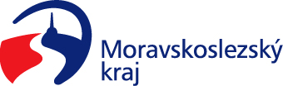

Výbor pro dopravu zastupitelstva kraje
Výpis z usnesení

Číslo jednání: VD7
Datum konání: 2.12.2021

Číslo usnesení: 7/54

Výbor pro dopravu zastupitelstva kraje

1.bere na vědomí
informaci o finanční spolupráci ve veřejné linkové osobní dopravě mezi Moravskoslezským krajem a Olomouckým krajem z titulu zajištění mezikrajské veřejné linkové osobní dopravy, dle důvodové zprávy předloženého materiálu

2.doporučuje
zastupitelstvu kraje
rozhodnout uzavřít Dodatek č. 5 Smlouvy o finanční spolupráci ve veřejné linkové osobní dopravě mezi Moravskoslezským krajem, IČO 70890692, a Olomouckým krajem, IČO 60609460, dle přílohy č. 2 předloženého materiálu

Za správnost vyhotovení:
Ing. Natálie Kapcalová, v.r.

V Ostravě dne 2.12.2021

Ing. Vladimír Návrat, v.r.
předseda výboru pro dopravu

